默克GPS 使用说明书
- 登陆界面。
网址：http://kmmkgps.com:8080
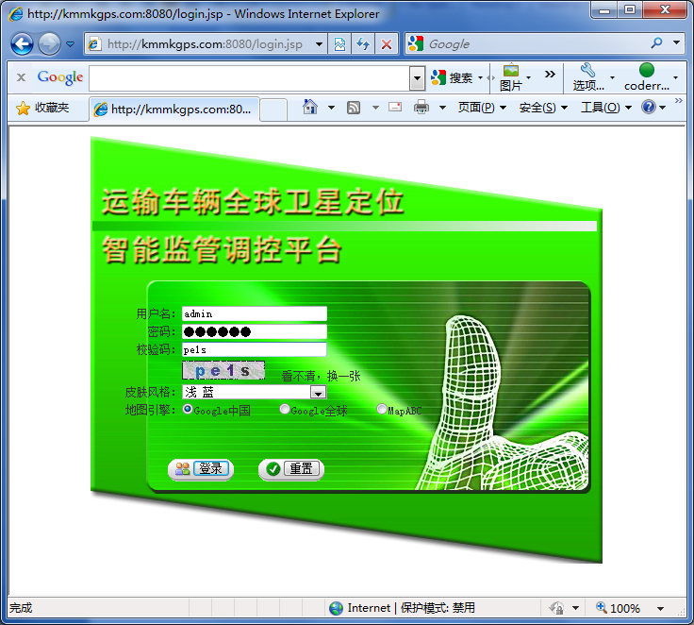
地图引擎选项说明：
  - Google 中国：能够提供中国国内高精度的定位显示以及丰富的国内地图查询数据，但因国家法律政策要求，坐标有偏离，系统中已做相应矫正。
  - Google 全球：备用选项，在Google中国异常的时候选用，国内精度较Google中国低。
  - MapABC：备用选项，使用MapABC的地图数据，只能提供基本的车辆定位功能，在Google中国和Google全球系统异常的时候选用。
- 主界面：
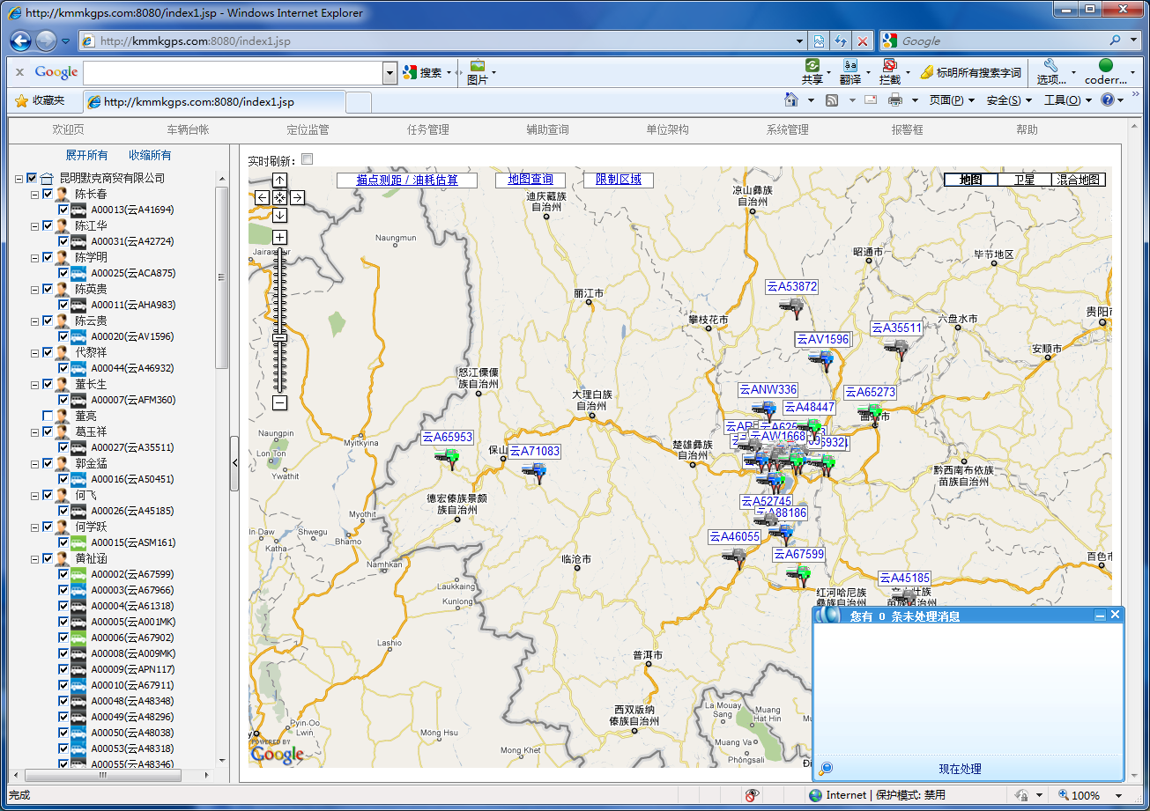
  - 在未选择监控单位的时候，地图默认显示当前平台所有车辆的定位和状态信息。
  - 导航树：
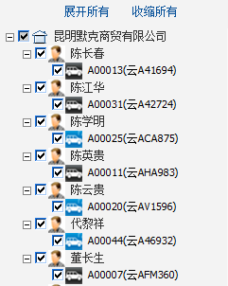
导航树节点结构：企业单位=>车主=>车辆，点击任意节点，则地图区域显示节点相关的车辆当前位置和状态信息，鼠标停留在车辆节点上方时，显示车辆基本信息。鼠标提示：
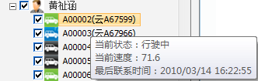
  - 企业功能选项：
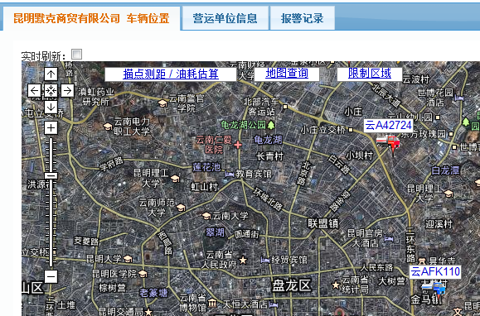
  - 车主功能选项：
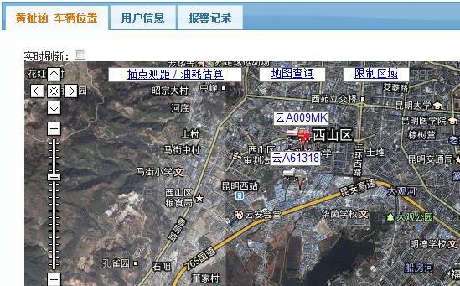
  - 车辆功能选项：
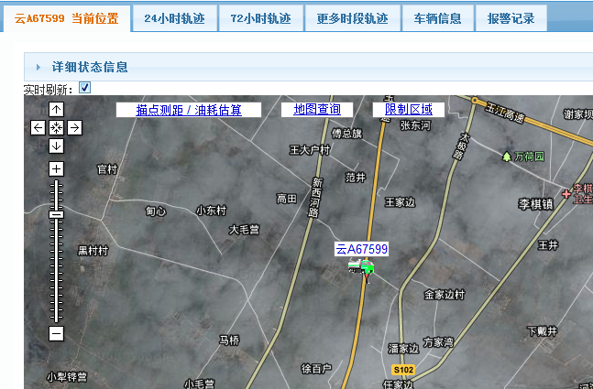
- 静态轨迹以及动态轨迹回放：
点击24小时轨迹，或72小时轨迹图，显示静态轨迹，在地图上方点击则以动画形式显示轨迹。
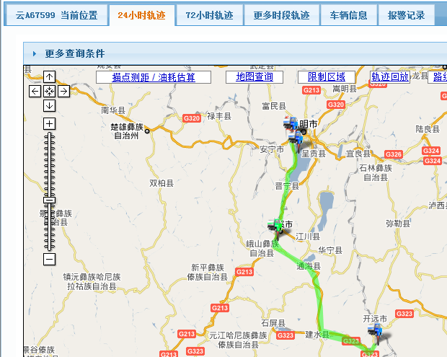
- 描点测距以及油耗估算：
在地图上点击，填入百公里耗油量后开始用鼠标采点，地图实时计算出公里数和估算耗油量，完毕点击结束。
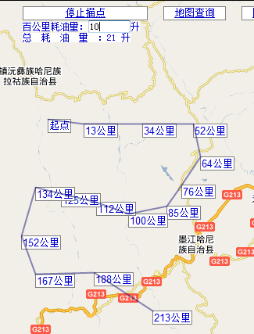
- 车辆到地标查询：
点击，在文本框中输入要查询的地标名称，例如酒店，加油站等，点击搜索：
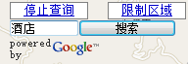
返回以当前地图为中心的8条搜索结果：
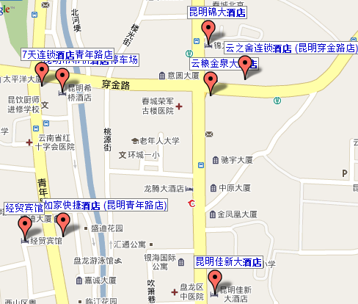
点击任何一个地标可以查询联系方式和周边GPS定位车辆（地标到车辆查询）：
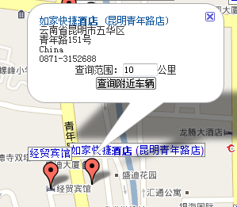
- 报警记录
  - 浮动报警框显示了近期的业务报警，业务报警只包含超速报警，限制区域报警两类，其他设备报警例如异常坐标，频繁数据回传等不在报警框里显示
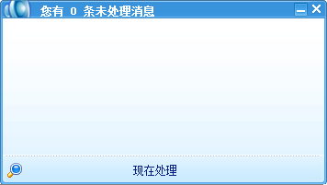
  - 详细报警列表显示了所有报警，并且有更多查询条件：
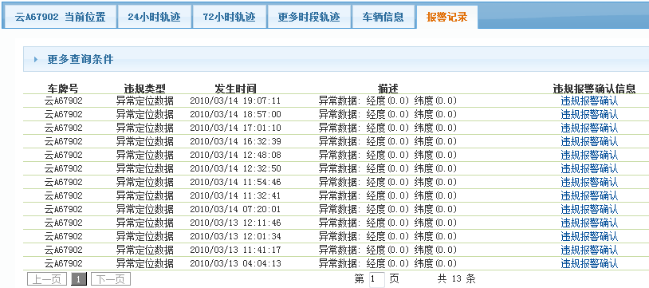
  - 报警确认：
点击 进入确认页面，输入确认信息：
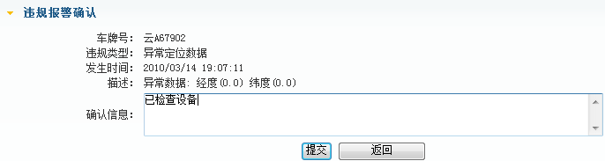
提交成功后返回报警列表，可以看到确认信息：
- 添加限制区域（注：因为限制区域是企业相关的，请用企业账号登陆，默克的企业管理员账号为： kmmk/123456）
点击菜单项：
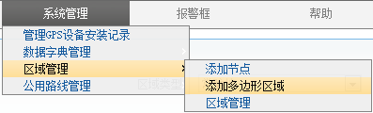
在地图上用鼠标进行区域描点（双击已描的错误坐标点可以取消错误描点）：
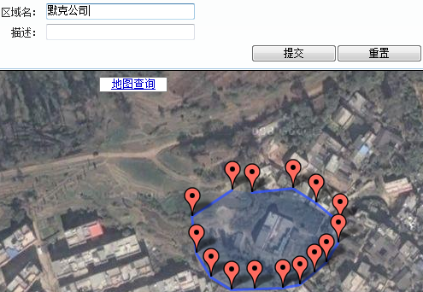
输入区域名后点击提交。
在地图上可以随时打开查看限制区域（当前程序有错误，多边形显示有问题，偏移还有误差）：
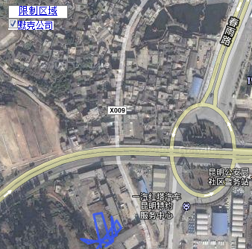
- 为车辆添加限制区域报警：
右键单击要跟踪限制区域的车辆，
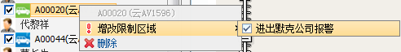
则云AV1596车辆进出默克公司都会在浮动报警框中出现报警记录。
路线检查点：
此功能为验证车辆行驶轨迹与预定义路线的若干检查点是否通过。
  - 定义路线
进入添加路线页面
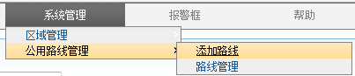
根据时间段找出准确的路线行车轨迹，并且保存
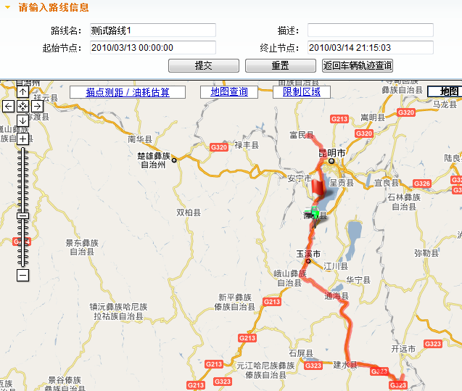
在路线列表中找到添加的路线，并且点击修改检查点
在轨迹中单击需要检查的关键点，点击保存
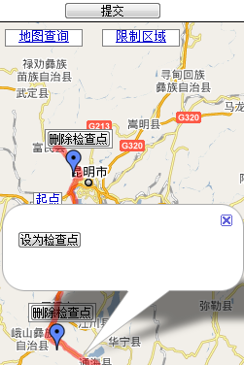

  - 路线检查点：
回到任意车辆轨迹页面，点击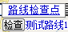，地图上会同时出现测试路线，并且在之前定义的校验点上空出现校验结果：
未经过改检查点，和经过该检查点
